气体分子运动论
- 单项选择题
1 | 2 | 3 | 4 | 5 | 6 | 7 | 8 | 9 | 10
D | B | C | C | C | B | D | B | A | D
- 填空题
1. 1.04 kg·m⁻³ 3分
2. 等压 1分
等体 1分
等温 1分
3. 单位体积内的分子数n 2分 分子的平均平动动能 2分
4. 5.12×10³ 3分
5. 1.25×10³ 3分
6. 氩 2分 氦 2分
7. 2000 m·s⁻¹ 2分 500 m·s⁻¹ 2分
8. (1) 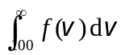 2分 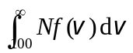 2分
9. 2 3分
10. 2 3分
三．计算题
1. 解：据力学平衡条件，当水银滴刚好处在管的中央维持平衡时，左、右两边氢气的压强相等、体积也相等，两边气体的状态方程为：
p₁V₁=(M₁ / M_{mol})RT₁ ，
p₂V₂=(M₂ / M_{mol})RT₂ ． 2分
由p₁= p₂得：V₁ / V₂= (M₁ / M₂)(T₁ / T₂) ． 2分
开始时V₁= V₂，则有M₁ / M₂= T₂/ T₁＝293/ 273． 2分
当温度改变为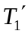＝278 K，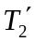＝303 K时，两边体积比为
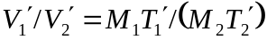＝0.9847 <1． 即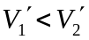． 2分
可见水银滴将向左边移动少许． 2分
2. 解：(1) 设分子数为N .
据 E = N (i / 2)kT 及 p = (N / V)kT
得 p = 2E / (iV) = 1.35×10⁵ Pa 4分
(2) 由 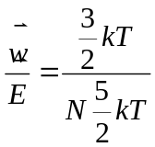
得 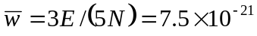 J 3分
又 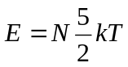
得 T = 2 E / (5Nk)＝362k 3分
3. 解：(1) ∵ T相等, ∴氧气分子平均平动动能＝氢气分子平均平动动能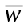
＝6.21×10⁻²¹ J．
且 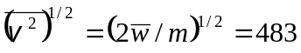 m/s 3分
(2) 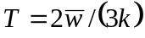＝300 K． 2分
4. 解：(1) ∵ 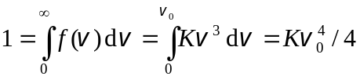
∴  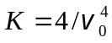 2分
(2) 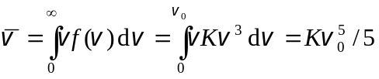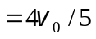 3分
(3) ∵ 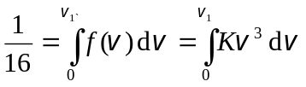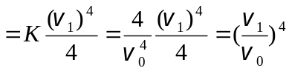 ∴ 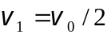 3分
四．问答题
由可知，当T不变时，由于V变小，n会变大，则会引起P增大；当V不变，n也不变，由于T变大，则P也会变大。其共同之处是都因对器壁的碰撞频率增加而增加，但是其具体过程又有不同，前者是由于n增加而导致对器壁的碰撞频率增加；而后者是由于增大，除了导致对器壁的碰撞次数增加外，还使每次碰撞器壁的冲量增加。

热 力 学 基 础
- 单项选择题
1 | 2 | 3 | 4 | 5 | 6 | 7 | 8 | 9 | 10 | 11 | 12
D | C | B | D | B | A | B | B | D | C | A | A
- 填空题
1. S₁+ S₂ 1分 − S₁ 2分
2. 不变 1分 变大 1分 变大 1分
3. 等压 2分 等压 2分 等压 1分
4. 500 2分 700 2分
5. 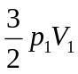 2分 0 3分
6. 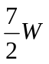 3分
7. 400 3分
8. 33.3％ 2分 50％ 2分 66.7％ 1分
9. 状态几率增大 2分 不可逆的 1分
三．计算题
1. 解：由图可看出 p_{A}V_{A} = p_{C}V_{C} 
从状态方程 pV =νRT 可知 T_{A}=T_{C} ，
因此全过程A→B→C的ΔE=0． 3分
B→C过程是绝热过程，有Q_{BC} = 0．
A→B过程是等压过程，有
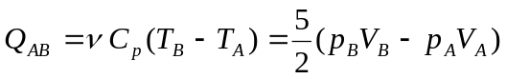＝14.9×10⁵ J．
故全过程A→B→C的 Q = Q_{BC} +Q_{AB} =14.9×10⁵ J． 4分
根据热一律Q=W+ΔE，得全过程A→B→C的
W = Q－ΔE＝14.9×10⁵ J ． 3分
2. 解：(1) 过程ab与bc为吸热过程，
吸热总和为 Q₁=C_{V}(T_{b}－T_{a})+C_{p}(T_{c}－T_{b})
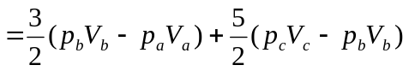
=800 J 4分
(2) 循环过程对外所作总功为图中矩形面积
W = p_{b}(V_{c}－V_{b})－p_{d}(V_{d} －V_{a}) =100 J 2分
(3) T_{a}=p_{a}V_{a}/R，T_{c} = p_{c}V_{c}/R， T_{b} = p_{b}V_{b} /R，T_{d} = p_{d}V_{d}/R，
T_{a}T_{c} = (p_{a}V_{a} p_{c}V_{c})/R²=(12×10⁴)/R²
T_{b}T_{d} = (p_{b}V_{b} p_{d}V_{d})/R²=(12×10⁴)/R²
∴ T_{a}T_{c}=T_{b}T_{d} 4分
3. 解：单原子分子的自由度i=3．从图可知，ab是等压过程，
V_{a}/T_{a}= V_{b} /T_{b}，T_{a}=T_{c}=600 K
T_{b} = (V_{b} /V_{a})T_{a}=300 K 2分
(1) 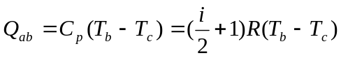 =－6.23×10³ J (放热)
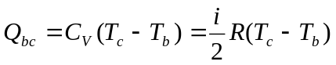 =3.74×10³ J (吸热)
Q_{ca} =RT_{c}ln(V_{a} /V_{c}) =3.46×10³ J (吸热) 4分
(2) W =( Q_{bc} +Q_{ca} )－|Q_{ab} |=0.97×10³ J 2分
(3) Q₁=Q_{bc}+Q_{ca}， η=W / Q₁=13.4% 2分

4. 解 （1）致冷机所需最小功率，即卡诺致冷机的功率。致冷机从低温热源吸热功率
，设空调功率为，一个循环所需时间为，则
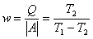 2分

即 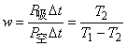 2分

由此得 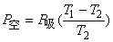
而 K，K
故 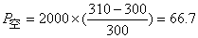W.. 1分

（2）已知 K，K，W，设“热泵”从低温热源吸热功率
为
则 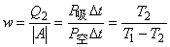 2分
由此得 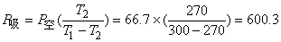W
又卡诺循环中 2分
故每秒传入室内的热量为
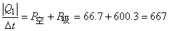 1分

四．问答题
1. 致冷机的效率大于1时，它就意味着做较少的功就可以使较多的热量从低温热源输送到高温热源，这与能量转化和守恒定律并不矛盾。这里发生的是在外界帮助下的能量传输过程，并不是单纯的能量转化过程，能量传输和能量转化是两个不同的概念。
2. 在封闭系统中发生的任何不可逆过程，都导致了整个系统的熵的增加，系统的总熵只有在可逆过程中才是不变的。
3. 一般说来，一个不受外界影响到封闭系统，其内部发生的过程，总是由概率小的状态向概率大的状态进行，由包含微观状态数目少的宏观状态向包含微观状态数目多的宏观状态进行。

